基于流模型特征嵌入的矿井提升机钢丝绳视频缺陷检测方法
【流模型太古老了，再提炼下方法的创新点能在题目展现出来，可以参考目标期刊AI近期发的论文的题目风格。】
摘要【整体不在SCI论文的套路上，学习下目标期刊论文。王嘉豪大论文摘要时我改了很多遍的，在那个最终版基础上再完善。】
钢丝绳的缺陷往往是动态变化的，且受到矿井环境复杂因素（如光照不足、灰尘干扰等）影响，当前方法难以全面、精确地捕捉这些变化。针对以上问题，提出了一种基于流模型特征嵌入的矿井提升机钢丝绳视频缺陷检测网络。该检测网络首次通过流模型对钢丝绳视频进行缺陷检测。缺陷检测网络分为矿井环境感知增强模块以及流模型缺陷检测网络。矿井环境感知增强模块通过VFE网络及SFIID模块对视频帧进行增强和去除运动模糊操作，加强了图像的特征表达能力。实验结果表明，在较小参数量下，方法在帧级 AUCROC 达到 93.4%，推理速度达到 25.1 FPS，相比现有主流的流模型进一步提升了缺陷检测精度与鲁棒性。研究成果为煤矿领域钢丝绳的智能视频检测与安全监控提供了一种高效、可行的解决方案。

【（1）不是这么不假思索的大论文搬迁，全文还有很多大论文的痕迹（比如：本章、第三章，等等），要重新梳理逻辑、更正、补充完善。（2）目前整体结构不在套路上，SCI论文引言和相关工作综述是分开的；引言最后部分有本文贡献的分条描述；方法整体一章，等等。参照目标期刊论文的结构，重新梳理大论文对应内容，适当补充优化整体逻辑和表述。】

1引言
矿井提升机作为煤矿井下提升系统的核心部件之一，其钢丝绳承担着重要的运输任务，负责运送矿井中的人员、煤炭、矿石、设备及其他物资。因此，其运行状态的好坏直接关系到煤矿的生产安全。因此，钢丝绳缺陷检测一直是煤矿智能探测中的一个重要研究热点。由于在现实世界中，异常是罕见的、不可预测并且多样化的，尤其是在煤矿井下的矿井提升机中。手机包含所有异常类型的数据集是不切实际的。为了解决这一不便，无监督异常（UAD）【所有英文缩写，在全文第一次出现的时候，给出中英文全称，后面都可以用简称了！】同通过收集无异常的数据进行训练，如果与无异常数据有任何偏差，则会对异常进行区分。
基于映射的迁移学习方法旨在将特征转换到预期的分布形式，这种分布通常是多元高斯分布。具体而言，首先利用一个强大的预训练模型获取正常图像的特征，然后通过映射模块将这些特征转换到高斯分布中。在评估过程中，若检测到特征偏离该分布，可以根据偏离程度计算出异常的概率值。Tailanian等人[1]提出了一个相反的框架用来检测图像中的异常，该框架将统计分析应用于由PCA和ResNet生成的特征图。Rippel等人^{[2]}通过将多元高斯拟合到预训练网络的特征表示来建立正态性模型。PEDENet^{[3]}框架由补丁嵌入网络、密度估计网络和位置预测网络组成。首先，补丁嵌入模块用于减少预训练网络提取的特征的大小。然后，利用密度估计模块和位置预测模块预测补丁嵌入的相对位置，并在推理过程中根据预测结果与实际结果的差异判断图像是否异常。Wan^{[4]}等人提出预训练特征映PFM。该网络提出了双向和多层双向预训练特征映射，以提高普通特征映射的性能。此外，Wan等人^{[4]}将位置编码添加到PFM框架中，并提出了一种新的位置编码增强特征映射(PEFM)^{[5]}来进一步增强PFM。FYD^{[6]}首次将配准引入到工业图像缺陷检测中。FYD提出了一种从粗到细的对齐方法，该方法对齐输入数据的特征图。在细化对齐阶段，非对比学习用于增加批次中所有对应位置之间的特征相似度。
归一化流（Normalizing Flows，NF）^{[7]}是一种通过一系列可逆映射变换概率密度来构造复杂分布的技术。NF方法从预训练模型（如ResNet^{[8]}或Swin Transformer^{[9]}）的正常图像中提取特征，并在训练阶段将特征分布转换为高斯分布。在测试阶段，异常图像经过NF处理后的特征会偏离训练阶段的高斯分布，这也是区分正常和异常图像的重要原则。DifferNet^{[10]}是第一个使用NF来解决工业图像缺陷问题的研究。通过在归一化流中加入交叉卷积块来分配概率，CS-Flow^{[11]}利用多尺度特征映射内部和尺度特征映射之间的上下文来改进DifferNet。CFlow-AD ^{[12]}将位置编码添加到条件归一化流框架中，以实现更好的结果。此外，CFlow-AD还深入分析了为什么多元高斯假设在早期模型中是合理的，以及为什么更通用的NF框架旨在以更少的计算收敛到类似的结果。FastFlow^{[13]}在NF模块中引入了大卷积核和小卷积核交替叠加，有效地对全局和局部分布进行建模。CAINNFlow^{[14]}通过在NF模块中引入注意机制CBAM^{[15]}来提高模型的性能。在FastFlow和CFlow-AD等技术中，特征分布中心不是0，它们的性能不稳定。Kim等人^{[16]}提出了一种简单的解决方案AltUB^{[17]}，它使用交替训练来更新归一化流的基本分布进行异常检测，以解决该问题。AltUB使用AltUB 验证了CFlow-AD和FastFlow的效果。但是归一化流（CS-flow）只能处理完整的特征映射，即不允许下采样，耦合层消耗的内存是普通卷积层的几倍。在现实生活中，钢丝绳的缺陷往往是动态变化的，且受到矿井环境复杂因素（如光照不足、灰尘干扰等）影响，以上提到的方法难以全面、精确地捕捉这些变化。针对上述问题，本文提出了一种基于流模型特征嵌入的矿井提升机钢丝绳视频缺陷检测方法，能够有效应对煤矿环境下的光照变化、运动模糊及复杂背景干扰等问题，并满足实时性安全检测。本方法的网络结构主要由两部分组成:矿井环境感知增强模块（MEPEM）和流模型缺陷检测网络（ADFN）。设计通过MEPEM模块解决煤矿井下环境中的特殊问题，具体包括低光照补偿、去噪和运动模糊的去除，加强了图像的特征表达能力。ADFN模块采用了流模型来对视频帧进行特征嵌入和缺陷检测。最后，利用自建数据集进行了仿真和验证。

2方法设计【方法整体一章，先整体框架设计，再小节分模块说明】
为了在提升机钢丝绳视频中实现高精度缺陷检测，并满足工业现场部署的实时性需求，本文提出了一种基于流模型特征嵌入的矿井提升机钢丝绳视频缺陷检测方法，能够有效应对煤矿环境下的光照变化、运动模糊及复杂背景干扰等问题，并满足实时性安全检测。
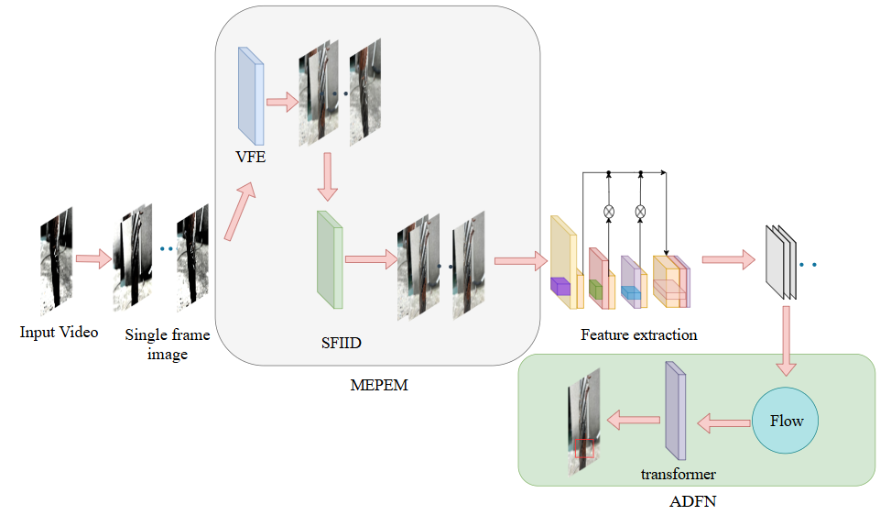
图 2.1【这是大论文的编号习惯，小论文一般是全文整体编号？】 基于流模型视频缺陷检测网络框架
该网络结构主要由两部分组成：矿井环境感知增强模块（Mine Environment Perception Enhancement Module，MEPEM）和流模型缺陷检测网络（Anomaly Detection Flow Net，ADFN）。整个网络结构如图2.1所示，旨在处理煤矿井下常见的低光照、运动模糊和噪声干扰等复杂环境问题，提升钢丝绳缺陷检测的精度和鲁棒性。
首先，设计了MEPEM模块解决煤矿井下环境中的特殊问题，具体包括低光照补偿、去噪和运动模糊的去除。该模块由VFE（Video Frame Enhancement）和SFIID（Single Frame Image Deblurring）两部分组成。在低光照环境下，图像通常缺乏细节，噪声干扰严重，缺陷特征难以提取。VFE模块通过增强视频帧的图像质量，提升了图像的亮度和对比度，从而改善了低光照环境下的图像质量。VFE采用了曲线估计网络（Curve Estimation Network，CEN），通过对图像进行曲线拟合和增强，有效改善了图像的亮度和色调，使其适应检测任务。在运动模糊方面，SFIID模块通过单帧图像去模糊处理，恢复了由于运动导致的模糊区域，从而提高了钢丝绳缺陷的检测精度。
接下来，ADFN模块采用了流模型来对视频帧进行特征嵌入和缺陷检测。ADFN的多尺度金字塔特征提取模块从输入的视频帧中提取多层次的空间信息，确保网络能够有效地捕捉到钢丝绳在不同尺度下的细节特征。流模型通过引入归一化流（Normalizing flow）机制，使得每一帧图像的特征能够通过反向计算得到最大的似然估计，这样就能捕捉到图像中缺陷的概率分布。最终，ADFN通过多尺度融合模块将不同尺度下的特征进行融合，进一步优化了缺陷检测的结果。通过这种多尺度的特征融合，网络能够综合不同层次的特征，从而提高检测的鲁棒性。每一层特征都能够为最终的检测结果提供不同层次的信息，确保网络能够准确识别钢丝绳中的各类缺陷。为了进一步增强流模型的表达能力，ADFN引入了Transformer模块来建模视频帧之间的时序依赖关系。尽管Transformer在此架构中的主要作用是为了捕捉帧间的时序关系，并没有直接参与缺陷特征的提取，但它的加入增强了模型对动态缺陷的敏感性。Transformer的作用体现在对连续帧图像进行时序建模，使得网络能够更好地捕捉缺陷在时间维度上的演变过程。通过学习视频帧之间的依赖性，Transformer帮助网络对动态缺陷的识别提供了更多的上下文信息，从而提高了缺陷检测的精度。

2矿井环境感知增强模块

2.1视频帧增强网络VFE
在矿井提升机钢丝绳的缺陷检测任务中，矿井环境通常存在低光照、高粉尘等不利因素，这些因素会显著影响图像的质量。低光照环境下，采集到的视频通常会显得较暗且缺乏细节，而高粉尘环境则可能导致视频模糊或存在噪声，在检测缺陷时视频帧特征的提取变得更加困难，进而影响后续的缺陷检测精度。因此，为了提高缺陷检测的准确性和鲁棒性，必须对采集到的数据进行有效的图像增强操作，以改善数据的质量，确保图像中关键特征的清晰可见。为此，受GUO^{[20]}等人启发，本方法引入了VFE(Video frame enhancement)，如图2.2所示。通过提升图像亮度和对比度等方式，提高图像的可用性和检测效果。其工作原理如下。
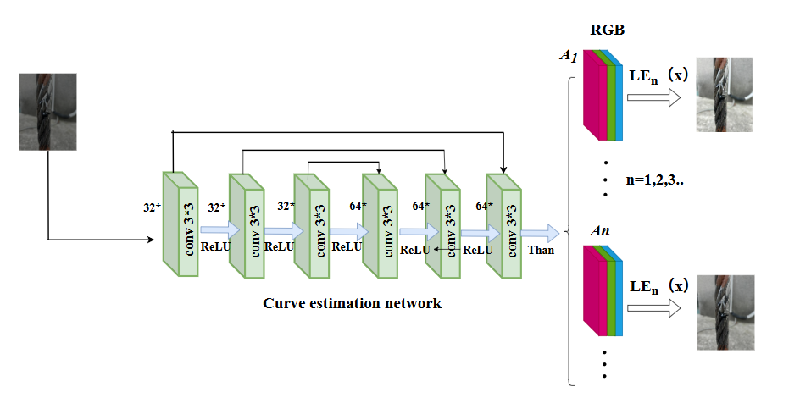
图2.2 VFE网络结构
VFE框架提出了图像增强曲线估计网络（Curve Estimation Network，CEN），该网络能够根据输入图像自动预测最优的图像增强曲线参数。这些参数通过可学习的映射函数将低照度图像转换为增强图像，该曲线表达式如（2.1）所示：
(2.1) 【这是大论文的编号习惯，小论文一般是全文整体编号？】
式（2.1）中，LE为曲线名称（Light Enhance），x为像素坐标，I(x)对应原始输入图像，LE(I(x);α)表示增强后的输出结果。参数α定义为可训练的自适应调整系数，其取值范围约束于[-1，1]区间，同时控制曲线的级数和曝光水平。通过该曲线，每个像素的值被归一化到[0，1]范围，所有操作均在逐像素的基础上进行。曲线被分别应用于三个RGB通道，而不仅仅是照明通道。这样对三个通道进行调节，可以更好地保留图像的固有颜色，并减少过饱和的风险。因为煤矿井下的低光环境较自然低光更为恶劣，所以需迭代图像增强曲线，使其能满足各种极端环境。计算公式如（2.2）所示：
(2.2)
式（2.2）中n是迭代次数，控制图像增强曲线的曲率，当迭代次数等于n=1时，则为式（2.2），本次n设置为8，则可以取得较好结果。因为α应用于所有的像素，所以仍为全局映射，这样为导致图像的过度增强或者部分区域增强不足，所以为了解决此问题，需将式（2.2）中单一参数α改为像素级参数即可得像素级曲线。该曲线表达式如（2.3）所示：
(2.3)
式（2.3）中A是与给定图像相同大小的参数映射。
本方法通过构建曲线估计网络（CEN）建立低照度图像与最优增强曲线参数的非线性映射关系。网络架构基于标准CNN设计，包含7个卷积模块：前三个模块的输出特征与后三个模块（按6-5-4逆序）进行通道拼接，形成对称特征融合结构。每个卷积模块均配置32个3×3卷积核（步长1），并采用ReLU激活函数增强非线性表达能力。最终层通过Tanh激活函数输出24维参数图，其生成过程采用8次迭代产生对应R/G/B三通道的曲线参数分量，最终生成三个通道的曲线参数图。
为评估增强图像的质量，本章采用一组可区分的损失，这些损失可以有效地训练CEN，采用四种不同类型的损失来对增强图像的质量进行评估。
为促进增强图像与输入图像的空间一致性，提出方法采用空间一致性损失L_{spa}来保留输入图像与其增强版本之间的相邻区域的差异。首先计算输入图像和增强图像在通道维度的平均值，得到两个灰度图像，然后将灰度图分解成若干个Patches，接着计算Patch内中心像素i与相邻像素j差值，最后求平均。公式如（2.4）所示：
（2.4）
式（2.4）中，K表示图像划分的局部邻域总数，Ω(i)定义区域i的四邻域空间范围（上、下、左、右）。变量Y与I分别表示增强图像和原始图像在对应邻域内的强度均值，其中Y通过计算增强后图像局部区域像素强度平均值获得，I则为输入图像相同空间位置的邻域强度统计量。因为在增强图像过程中可能会出现图像增强不足或者图像过度增强的现象，所以提出方法采用增强控制损失来抑制曝光。通过计算局部区域的平均强度与良好图像中曝光之间的距离来控制增强效果，首先将增强图像转为灰度图，然后将灰度图分解成若干个Patches，最后计算Patches内的平均值，计算公式如（2.5）所示：
(2.5)
式（2.5）中M为大小为16×16的不重叠局部区域个数，Y为增强图像中某个局部区域的平均强度值。E^{[21]}取值范围为[0.4，0.7]，本次实验选择0.5。
因为图像中的颜色在所有通道上应该平均为灰色，所以图像的每个通道的颜色在整个图像上应该大致相同。为了纠正增强图像中可能存在的颜色偏差，本章采用L_{col}损失。此外，通过这个损失可以建立增强图像中不同颜色通道之间的关系，从而减少颜色上的偏差。首先将提亮图像分成RGB三通道，计算每个通道的平均亮度，然后将不同通道的平均亮度求平均和。损失值越小，说明提亮图像颜色越平衡，损失越大则说明提亮图像可能有色偏的问题。公式如（2.6）所示：
(2.6)
式（2.6）中J^{p}为增强后图像中p通道的平均强度值，(p，q)为一对颜色通道。最后CEN的总体损失可表示为式（2.7）：
(2.7)
图2.3为经过VFE处理之后的结果图。
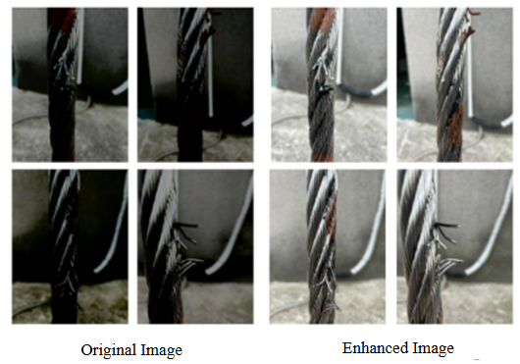
图2.3 VFE结果图

2.2矿井运动模糊去噪网络
矿井提升机通过工业相机搜集到的数据往往存在拖尾，模糊等问题，这些现象称为运动模糊。存在运动模糊的图像在提取特征时，特征分布与正常分布差异较大，正常图像的特征分布的概率会被拉低，异常特征会被错误估计，所以需要对单帧图像进行去模糊操作。受Kupyn O^{[25]}等人启发，本方法使用SFIID（Single frame image deblurring）进行去除运动模糊操作，SFIID的网络结构如图2.4所示。
SFIID网络是由生成器（Generator）和判别器（Discriminator）组成的基于GAN的条件生成式对抗网络。Generator接受模糊图像（Blur Image），产生重构的清晰图像（Restored Image）。而Discriminator接受Generator产生的restored images和原始图像（Raw images）。Discriminator根据两者损失训练生成器生成接近原始图像的清晰图像。其中Generator由三个卷积块，九个残差块，以及两个转置卷积块组成。正则化方式全部采用instance normalization， 在每一个残差块的第一个卷积层后面都以0.5的概率加了一个Dropout层。
Discriminator接受的损失函数有两部组成，对抗损失(Adversarial loss)和内容损失(Content loss)，其中λ=100。计算公式如（2.8）所示：
(2.8)
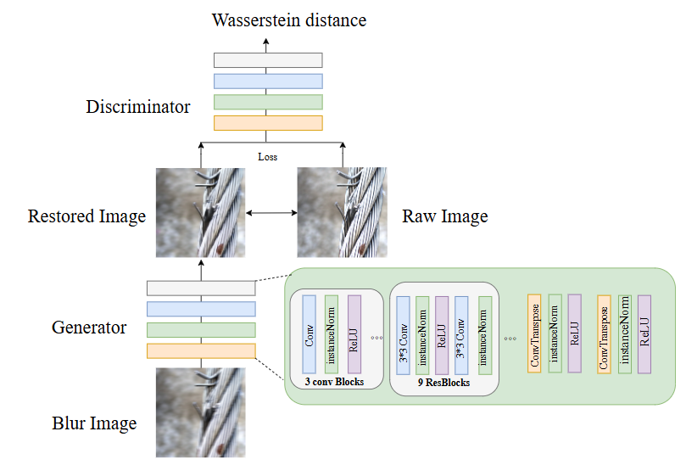
图2.4 SFIID网络结构

因为训练原始的GAN很容易遇到梯度消失、模型崩溃等问题，为了进一步提高训练的稳定性，需要在GAN的结构上进行稳定训练，且几乎不需要调整超参数。对抗损失函数如式（2.9）所示：
(2.9)
式（2.9）中I^{B}代表模糊图像，D_{θG}代表Discriminator，G_{θG}代表Generator。Content loss，也就是评估生成的清晰图像和Raw Image之间的差距。内容损失如式（2.10）所示：
(2.10)
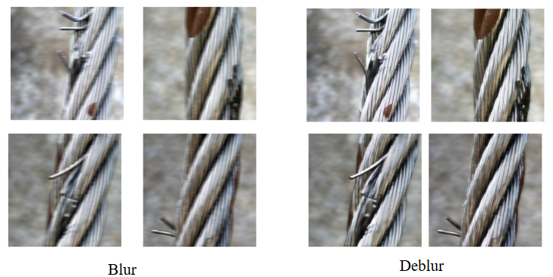
图 2.5 DBN处理后图像
式（2.10）中MSE是均方误差，VGG_{i，j}代表了预训练VGG19第i块j层的特征图。图2.5为经过SFIID网络处理之后的结果图。
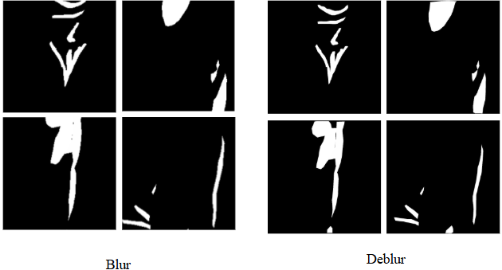
图 2.6 缺陷区域掩码图
为了验证通过SFIID的缺陷结构是否会被改变，提出方法使用缺陷区域掩码的形态学面积进一步验证SFIID的增强效果。如图2.6所示为缺陷区域的掩码图。
表2.1缺陷形态学面积
 | 断丝 | 腐蚀 | 磨损
Blur | 2.4012% | 4.6123% | 5.4012%
Deblur | 2.3952% | 4.6069% | 5.3722%
表2.1为缺陷形态学面积。由表2.1可以看出经过SFIID处理后的图像，缺陷基本不会改变，同时达到了去除运动模糊的目的。

3改进流模型缺陷检测模块
在对钢丝绳缺陷图像进行检测时，主要关注的是单一静态图像中的缺陷区域或缺陷特征。然而，静态钢丝绳图像通常为高分辨率、无运动模糊的实验室环境样本，而工业现场采集的视频单帧往往存在动态模糊，传感器噪声等干扰。
在视频检测时则需要处理时间维度，即视频中的连续帧之间的时序信息，而不仅仅是每一帧的独立检测。因为视频连续帧间存在强相关性，直接使用图像检测方法会导致冗余计算以及重复计算。流模型（Flow-based）能够通过生成模型来捕捉到图像之间的全局特征分布和时序演变，从而更好地处理连续帧之间的变化。而且因为流模型无需负样本训练的特性，可适配钢丝绳场景中缺陷样本稀缺的实际情况。本节采用流模型的方法，对视频帧进行缺陷检测，最后通过Transformer时序建模输出缺陷检测视频。

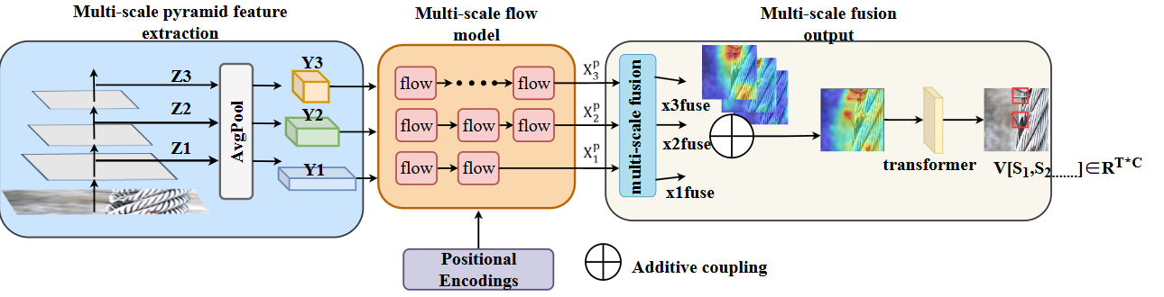
图 3.1流模型缺陷检测网络结构图
流模型缺陷检测网络ADFN结构图如图3.1所示。ADFN由多尺度特征提取金字塔（Multi-scale pyramid feature extraction）、多尺度流模型（Multi-scale flow model）、多尺度融合输出（Multi-scale fusion output）组成。因为钢丝绳的缺陷(断丝、腐蚀等)表现为不同尺度，即非常小的表面到较大的破损区域。单一尺度的特征提取方法可能无法同时捕捉到这些大小不同的缺陷。多尺度特征金字塔能够在多个尺度上提取图像特征，使得模型能够同时识别大尺度和小尺度的缺陷，提高对各种大小缺陷的敏感性。与DifferNet^{[10]}和CS-Flow^{[11]}不同的是提出方法使用的多尺度金字塔不是所有的特征图共享相同的感受野和语义信息，而是只对输入图像进行一次特征提取，并且之后从每一阶段的最后特征图中采样。这样不仅减少了计算量，而且通过采样不同阶段的特征图来提高效率。每个阶段的采样特征图表示为，其中L为采样阶段。因为随着采样层数变多，特征图的分辨率低，小目标信息往往会被忽略，而钢丝绳缺陷往往比较细微，所以L设置为3。同时由于高分辨率的低级特征图能够保留丰富的空间细节，会带来较高的计算开销。为了解决计算负担过重的问题，本章采用大小为3，步幅为2的平均池化操作对这些特征图进行下采样。特征金字塔可表示为，i=1，2，3。其中。
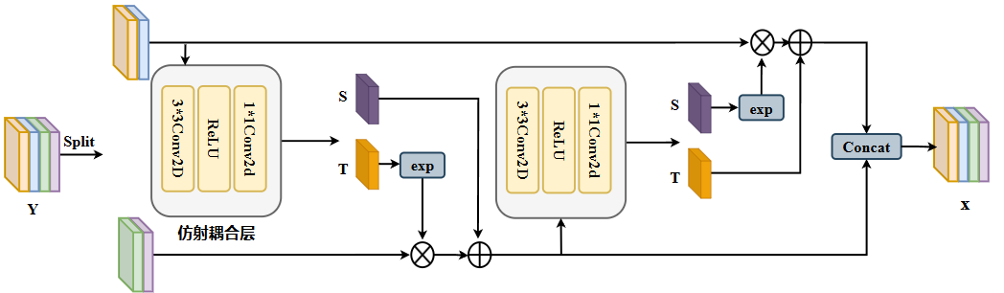
图 3.2流模块网络结构
本章提出的流模型是一个双向可逆的生成式模型，它通过可逆的归一化流(Normalizing flow)可以将任意数据分布P_{y}(y)转换成易于处理的基分布P_{x}(x)。受FastFlow^{[20]}和MSflow^{[25]} 启发，通过多尺度流模型(Multi-scale flow model)可以构建数据样本x和z之间的映射关系。公式如（3.1）与（3.2）所示：
(3.1)
(3.2)
其中，多尺度流模型flow由多个流模块K组成，式中（3.1）与式（3.2）中°代表流模块之间的级联。其中K的网络结构如图3.2所示。
流模块K由两个仿射耦合层组成，运算过程如式（3.3）所示：
(3.3)
式（3.3）中$s(y_{a})$和$t(y_{a})$是两个神经网络的输出，split(·)和concat(·)函数沿通道维度执行拆分和连接操作，这两个子网络s(·)和t(·)采用了全卷积网络，其中3×3卷积和1×1卷积交替出现，以此来保留流模型中的空间信息。此外，如图3.1所示，本章将位置编码(Positional Encoding)插入到流模块中作为条件。增强多尺度流模型对输入数据中位置相关信息的感知能力。
多尺度流模型网络输出特征可表示为，接着通过多尺度融合(Multi-scale fusion output)操作，输出最终的多尺度融合结果可表示为。与常见的流模型融合不同，后者只在单一的特征图上进行处理。提出方法能够同时估计多尺度特征图，通过在不同尺度间交换捕获的信息，有效地增强了多尺度感知的能力。并在此基础上进行融合，从而提升了多尺度特征的整合效果。多尺度融合输出网络结构图如图3.3所示。

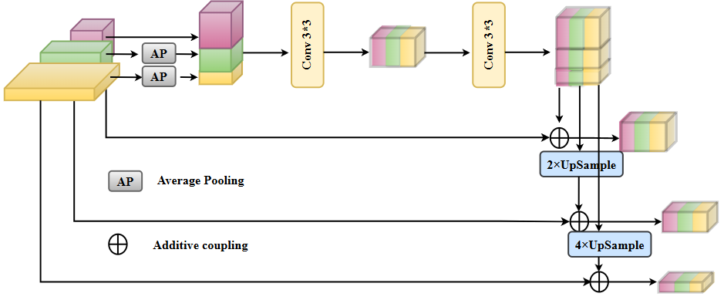
图 3.3 多尺度融合输出网络结构
融合网络首先接收来自多尺度的输入特征图，并输出融合后的多尺度特征图。在接受输入后，融合网络通过平均池化将多尺度输入缩小到最小尺寸，并将它们拼接在一起。接着，拼接后的特征通过两个卷积层进行融合，这两个卷积层的卷积核大小分别为3×3和1×1，用于提取特征并进一步交互，该结构类似于式（3.3）与式（3.4）中的ST网络。融合后的单尺度特征图会沿着通道维度进行分割并重新缩放回多尺度。最后，融合后的多尺度特征图与其各自的输入一起被加和，得到最终的融合输出。
根据Normalizing flows，输入数据x的似然表示为，其中，是流模型f可逆的雅可比矩阵。是雅克比矩阵J行列式的绝对值。因为流模型可以将复杂的数据分布映射到易于处理的基分布上，所以求的最大似然估计可以转换为求的最小化负对数似然。公式如（3.4）所示：
(3.4)
将替换成多元高斯分布，则公式可优化为式（4.15）：
(3.5)
因为提出方法使用提取的特征图作为流模型的输入，所以优化目标变成了求的最大似然问题。提出方法的流模型缺陷检测网络由多尺度流模型和多尺度融合输出组成，其中多尺度流模型包括三个流，多尺度融合输出则表示为。根据Normalizing flows，则可表示为式（3.6）：
(3.6)
根据式（3.6），则需计算和四个雅克比行列式。的最大似然可以转换为式（3.7）：
(3.7)
通过训练无缺陷单帧图像，流模型缺陷检测网络可以将正常数据的特征分布转换为基础分布，每个像素的似然即可表示为式（3.8）：
(3.8)
其中，表示位于(j，k)位置像素级的雅克比行列式。而提出方法不会独立的估计每个像素的似然。因为与一对一映射，所以通过直接计算来估计整个特征图的似然性。在通过多尺度融合网络前，多尺度似然图通过双线性插值上采样到输入图像大小，然后逐元素进行加法聚合。缺陷分数公式如式（3.9）所示：
(3.9)
其中，S_{loc}则表示为像素级的缺陷分数，其值越大表示缺陷的可能性越高。
最后通过计算每帧的全局缺陷分数形成标量序列，将其输入Transformer。为Transformer添加位置编码，标记帧顺序。通过掩码确保预测第t帧时依赖前t-1帧。通过多头自注意力建模帧间依赖，捕捉连续缺陷模式。这样若某帧分数突增，但前后帧正常，Transformer可抑制此类误检。最后将Transformer的输出结果进行合并，最终生成标注了缺陷区域的视频输出。

4实验与分析

4.1实验设置和数据集
实验在两种环境下进行，分别为：Linux ubuntu 4.15.0操作系统，CPU为Intel(R)Xeon(R) Gold 6248R CPU @ 3.00GHz，GPU采用NVIDIA Corporation GP100GL[Tesla P100 PCIe 16GB]进行加速运算；Windows11操作系统，CPU为Intel(R) Core(TM) i7-10700K，GPU采用Nvidia RTX 3060进行加速运算。实验选择Pytorch框架作为实验的训练模型，学习率设置为1e-3，批大小设为4，权值衰减为5e-4，迭代次数为100次。其中特征提取网络选择ResNet50，并且只采取前三层特征。在学习VFE的图像增强曲线时，迭代次数n从1-10依次训练，寻找符合增强矿井图片的迭代次数。SFIID中的内容损失函数λ=100。在使用多尺度特征金字塔时L设置为3。
因为矿井提升机是井下运输的重要组成部分，一旦钢丝绳出现异常，不论缺陷大小，会立即进行撤换，所以很难采集到真实的矿井数据。目前也没有针对钢丝绳视频缺陷检测的公共数据集，所以本次模拟环境按照矿井实际工况进行搭建。钢丝绳选用了符合国标的304不锈钢材料，采用7×19结构，即每根钢丝由7根钢丝构成，每根钢丝内部含有19根细丝。钢丝绳的直径为24mm，长度为1米，合理承重为10007.7公斤。实验中使用了四根钢丝绳，符合矿井提升机的常规规格。为验证所提出方法的泛化能力，实验使用了两种不同类型的相机进行数据采集，分别为网络相机和海康工业相机。海康工业相机型号为MV-CS050-10GC，配备了KF3528M-12MP定焦镜头，适合近距离高精度拍摄。网络相机型号为海康DS-2ZCN2006，适合拉推流需求。为模拟矿井实际工况，实验中使用了可调节的LED环形光源，以模拟矿井内的不均匀光照条件（如强光、弱光和频闪）。此外，移动相机还模拟了提升机的提升运动以及器械带来的异常抖动，以此来采集运动模糊等现象。相机的模拟运动速度设定在0.5-2m/s范围内。钢丝绳的缺陷种类与第三章的数据样本类似，均以《煤矿安全规程》和ISO 4309为依据，标注断丝、磨损、锈蚀等核心缺陷类型。包括断丝、磨损、腐蚀和油污附着等，且缺陷的大小存在差异。
此次实验共采集了800段视频数据，每段视频时长为5到10秒，涵盖了所有运动模式和环境条件组合【自建数据集很容易受质疑，至少要能自证覆盖所有类型、各种环境，所以要尽可能用客观数字来详细的描述数据集的。最好有个表格，把每类缺陷、各种环境的视频片段数量统计清楚】。缺陷样本包括100段断丝、120段磨损、80段腐蚀视频，其中每种缺陷样本涵盖了不同尺度的缺陷。数据集按照7：2：1的比例分为训练集、验证集和测试集。测试集中包含了训练集中未出现的复杂场景，如油污和腐蚀的组合等。

4.2对比实验分析【（1）对比实验要覆盖2023-25的方法，目前没有2024-25的？（2）自建数据集很难通过评审，最好加类似的公共数据集实验，就像大论文第三章那样。】
为了验证本文32提出方法的检测性能以及泛化性，本问选取了DifferNet^{[10]}、CF-flow^{[12]}、CS-flow^{[11]}、Fastflow^{[13]} PyramidFlow^{[24]}五种用于工业缺陷检测的流模型进行全面的比较。实验结果如表4.1所示。
表4.1 【这是大论文的编号习惯，小论文一般是全文整体编号？】对比实验统计表
Approach | 帧级AUC-ROC | 模型参数量/M | 误报率 | 推理速度(FPS)
DifferNet | 88.9% | 60.3 | 12% | 22.4
CFlow-AD | 90.8% | 81.6 | 11.2% | 23.7
CSflow-AD | 91.7% | 80.5 | 9.8% | 23.9
Fastflow-AD | 90.4% | 66.9 | 10.4% | 24.8
PyramidFlow-AD | 92.9% | 54.3 | 9.8% | 21.2
Ours | 93.4% | 60.1 | 8.4% | 25.1
本次实验的评价性指标包括帧级AUC-ROC、模型参数量、误报率和推理速度（FPS）。其中，误报率表示每1000帧中的误报率。实验结果表明，本章提出【统一表述为：提出方法。注意：所有称呼、术语表述全文要统一，其它的也都检查下】的方法在帧级AUCROC上达到了93.4%，相较于其他对比方法，分别提升了4.5%、2.6%、1.7%、4%和0.5%，明显优于其他对比方法。DifferNet是首个将流模型应用于工业异常检测的方法，它通过使用相同的特征提取模块提取多尺度特征，并利用归一化流将特征转换为正态分布进行异常检测。然而，提出方法在特征提取阶段表现出更优的效果，特别是在处理钢丝绳数据中不同尺度的缺陷时，本方法能够更好地适应多尺度特征，从而显著提高了检测精度，其帧级AUCROC明显高于DifferNet。CFlow-AD和CSflow-AD通过优化特征提取来提高检测效率，特别是在通过编解码器结构扩展归一化流模型至像素级异常定位方面，尽管它们在处理多尺度特征时有一定改进，但未能充分考虑空间上下文信息，导致检测精度略低。相比之下，本章提出方法有效结合了空间上下文信息和多尺度特征处理，从而显著提高了检测精度。Fastflow虽然通过2D流模型实现了端到端推理，且在某些方面表现较为良好，但由于钢丝绳数据的多尺度特性，Fastflow的AUCROC为90.4%，本方法提出方法能够更有效地处理多尺度特征，因此其检测精度表现优于Fastflow。PyramidFlow-AD提出了潜在模板匹配的方法，融合了基于重建、基于特征嵌入和概率空间重建等优点。然而，由于未能充分利用先验知识，PyramidFlow-AD在复杂场景下的定位精度存在一定的偏差和模糊问题。因此，尽管PyramidFlow-AD在某些情况下具有较好的性能，但在检测精度上仍不及提出方法。
在模型参数量和推理速度方面，本文提出方法为60.1M参数和25.1FPS推理速度，分别在对比方法中位居次优和最优。PyramidFlow-AD因为没有使用先验知识，因此其模型参数量为54.3M，优于其他方法，但由于采用模板匹配方法，推理速度较慢。CFlow-AD和CSflow-AD相较于DifferNet和Fastflow，采用了特征金字塔和多尺度特征融合策略，因此它们的参数量较高。由于多尺度流模块融合策略不同，CFlow-AD和CSflow-AD的推理速度弱于本方法。Fastflow-AD则由于其端到端的轻量化结构，参数量和推理速度均优于大多数对比方法。
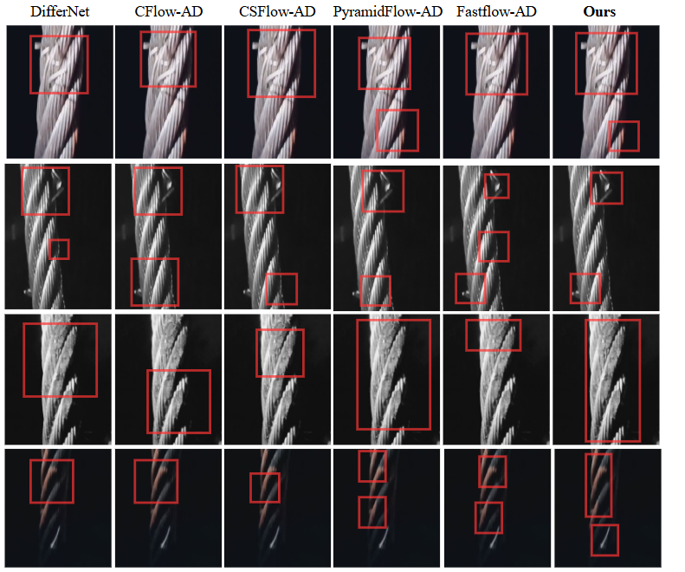
图 4.1 可视化结果图
对比方法和本章方法的可视化结果如图4.10所示。由于钢丝绳的缺陷在不同尺度下表现为从小到大的变化，并且受实际工况影响，视频常常呈现不同亮度，因此本次实验环境使用相同照度，缺陷大小尺度不同。从实验结果图中可以看出，其他对比方法在缺陷定位、定位准确性和误检方面存在不同程度的问题。DifferNet在检测断丝时，如图4.10第二行所示，出现了检测不到缺陷的情况。CFlow-AD和CSflow-AD则表现出过大的检测范围，部分非缺陷区域也被误判为缺陷区域，造成了正常区域的错误检测，而且在缺陷尺度较小时则会出现漏检的情况，如图4.10第四行所示。而Fastflow-AD在缺陷检测上表现尚可，但其缺乏足够的能力区分缺陷特征，导致局部区域出现误报，而且小尺度缺陷也会出现漏检情况。PyramidFlow-AD的检测效果与本方法相近，但由于特征提取的不足，面对多种缺陷叠加或细微缺陷时，检测效果略有欠缺。综合来看，本文提出的方法在检测精度上表现优异，能够更好地区分缺陷和非缺陷区域，几乎没有误报或漏检现象。

4.3消融实验分析
为了验证基于流模型的视频缺陷检测方法应用于矿井提升机缺陷检测方法的有效性，本节将通过消融实验分别验证缺陷检测网络中的各个网络模块的作用。消融实验实验统计表如表4.2所示。其中矿井环境感知增强模块由VFE网络和SFIID模块组成，而流模型检测网络则包括MSFE、MSFM和MSF模块。在保持实验环境和参数一致的情况下，实验结果表明了各个模块对所提方法的影响。
表4.2消融实验统计表
VFE | SFIID | MSFE | MSFM | MSF | 帧级AUCROC | 模型参数量/M | 误报率 | 推理速度FPS
 |  |  |  |  | 50.2% | / | 58.5% | 30.8
√ |  |  |  |  | 62.3% | 23.5 | 40.2% | 29.6
√ | √ |  |  |  | 73.4% | 26.4 | 27.4% | 28.8
√ | √ | √ |  |  | 80.2% | 30.2 | 15.2% | 27.3
√ | √ | √ | √ |  | 88.7% | 50.3 | 12.4% | 26.5
√ | √ | √ | √ | √ | 93.4% | 60.1 | 8.4% | 25.1
从表格4.2中可以看出，直接使用流模型对钢丝绳视频进行检测时，误报率高达58.5%，帧级AUCROC仅为50.2%。而当引入VFE模块后，VFE对数据进行低照度增强，模型的AUCROC提高至62.3%，误报率降至40.2%，减少了18.3%。这表明，复杂场景采集到的数据对流模型进行缺陷检测时有显著影响。进一步引入SFIID模块，AUCROC继续提高至62.3%，误报率进一步降低至40.2%。SFIID模块通过消除视频帧中的运动模糊，进一步增强了图像特征表达能力。根据实验数据，得出结论，VFE和SFIID模块在矿井环境感知能力增强和检测能力提升方面有着重要作用。随着MSFE模块的加入，模型的AUCROC显著提高至80.2%，误报率进一步降低至15.2%。MSFE模块通过提取不同尺度特征，使得模型能够处理不同尺度的缺陷，从而提升了检测精度。然而，模型参数量也随之增加至30.2M。MSFE和MSFM网络结合使用时，AUC-ROC提升至88.7%，误报率降至9.8%。MSFM模块通过多尺度流模块，将输入特征映射到简单的基分布上，并且通过并行操作加快检测效率。添加MSF后，AUC-ROC达到了最优的93.4%，误报率降至8.4%。MSF模块通过进一步优化多尺度特征融合，显著提升了检测精度。然而，随着模块和网络的增多，推理速度为25.1FPS。因此，尽管精度不断提升，推理速度也因模块的增加有所影响。
综上所述，各模块的引入有效地提高了模型的性能，尤其是在特征增强和多尺度信息的处理上。VFE和SFIID模块帮助模型更好地感知矿井环境中的多样性，而MSFE、MSFM和MSF模块则在多尺度特征融合方面发挥了重要作用，很好地提升了缺陷检测的精度和鲁棒性。

5结论
本文针对矿井提升机钢丝绳视频缺陷检测因数据采集困难、工况环境复杂等因素影响造成的检测精度较低以及实时性不足等问题，提出了一个基于流模型的矿井提升机钢丝绳视频缺陷检测网络。该检测网络首次通过流模型对钢丝绳视频进行缺陷检测。缺陷检测网络分为矿井环境感知增强模块以及流模型缺陷检测网络。矿井环境感知增强模块通过VFE网络及SFIID模块对视频帧进行增强和去除运动模糊操作，加强了图像的特征表达能力。通过改进流模型，加强了对视频帧多尺度缺陷的处理。实验结果表明，在参数量较少的情况下，帧级AUCROC达到了93.4%。推理速度达到了25.1FPS。相较于其它流模型，提升了缺陷检测的精度和鲁棒性。为矿井提升机钢丝绳视频缺陷检测提供有效改进方案。

6参考文献
（1）数量偏少，参照目标期刊的论文参考文献平均数吧。小红书、letpub等查一下大家投稿经验，一般要有1-2篇目标期刊AI的参考文献。2023-25的文献要多，对比实验也要以23-25的为主！
（2）把咱自己论文引用上：
TianMa, Chenhui Fu*, Jiayi Yang, etc. RF-Net: Unsupervised Low-Light Image Enhancement Based on Retinex and Exposure Fusion [J]. Computers, Materials & Continua, 2023.11, DOI: 10.32604/cmc.2023.042416
Ma, T.; Li, J.; Dang, Z.; Li, Y.; Li, Y. A Dual-Stream Dental Panoramic X-Ray Image Segmentation Method Based on Transformer Heterogeneous Feature Complementation. Technologies 2025, 13, 293. https://doi.org/10.3390/technologies13070293

- Tailanian M, Musé P, Pardo Á. A multi-scale a contrario method for unsupervised image anomaly detection[C]//2021 20th IEEE International Conference on Machine Learning and Applications. (ICMLA) IEEE, 2021: 179-184.
- Rippel O, Mertens P, Merhof D. Modeling the distribution of normal data in pre-trained deep features for anomaly detection[C]//2020 25th International Conference on Pattern Recognition. (ICPR) IEEE, 2021: 6726-6733.
- Zhang K, Wang B, Kuo C C J. PEDENet: Image anomaly localization via patch embedding and density estimation[J]. Pattern Recognition Letters, 2022, 153: 144-150.
- Wan Q, Gao L, Li X, et al. Unsupervised image anomaly detection and segmentation based on pretrained feature mapping[J]. IEEE Transactions on Industrial Informatics, 2022, 19(3): 2330-2339.
- Wan Q, Cao Y, Gao L, et al.Position encoding enhanced feature mapping for image anomaly detection[C]//2022 IEEE 18th International Conference on Automation Science and Engineering. (CASE) IEEE, 2022: 876-881.
- Y Zheng Y, Wang X, Deng R, et al. Focus your distribution:Coarse-to-fine non-contrastive learning for anomaly detection and localization[C]//2022 IEEE International Conference on Multimedia and Expo. (ICME) IEEE, 2022: 1-6.
- Papamakarios G, Nalisnick E, Rezende D J, et al.Normalizing flows for probabilistic modeling and inference[J]. Journal of Machine Learning Research, 2021, 22(57): 1-64.
- He K, Zhang X, Ren S, et al. Deep residual learning for image recognition[C]//Proceedings of the IEEE conference on computer vision and pattern recognition.(CVPR) 2016: 770-778.
- Liu Z, Lin Y, Cao Y, et al. Swin transformer: Hierarchical vision transformer using shifted windows[C]//Proceedings of the IEEE/CVF international conference on computer vision.(CVPR) 2021: 10012-10022.
- Rudolph M, Wandt B, Rosenhahn B. Same same but differnet:Semi-supervised defect detection with normalizing flows[C]//Proceedings of the IEEE/CVF winter conference on applications of computer vision.(CVPR) 2021: 1907-1916.
- Rudolph M, Wehrbein T, Rosenhahn B, et al.Fully convolutional cross-scale-flows for image-based defect detection[C]//Proceedings of the IEEE/CVF winter conference on applications of computer vision.(WACV) 2022: 1088-1097.
- Gudovskiy D, Ishizaka S, Kozuka K. Cflow-ad:Real-time unsupervised anomaly detection with localization via conditional normalizing flows[C]//Proceedings of the IEEE/CVF winter conference on applications of computer vision.(CVPR) 2022: 98-107.
- Yu J, Zheng Y, Wang X, et al. Fastflow:Unsupervised anomaly detection and localization via 2d normalizing flows[J]. arXiv preprint arXiv:2111.07677, 2021.
- Yan R, Zhang F, Huang M, et al.CAINNFlow: Convolutional block attention modules and invertible neural networks flow for anomaly detection and localization tasks[J]. arXiv preprint arXiv:2206.01992, 2022.
- Woo S, Park J, Lee J Y, et al. Cbam:Convolutional block attention module[C]//Proceedings of the European conference on computer vision. (ECCV) 2018: 3-19.
- Kim J H, Kim D H, Yi S, et al.Semi-orthogonal embedding for efficient unsupervised anomaly segmentation[J]. arXiv preprint arXiv:2105.14737, 2021.
- Kim Y, Jang H, Lee D K, et al. Altub:Alternating training method to update base distribution of normalizing flow for anomaly detection[J].arXiv preprint arXiv:2210.14913, 2022.
- Guo G, Wang H, Bell D, et al. KNN model-based approach in classification[C]//On The Move to Meaningful Internet Systems 2003: CoopIS, DOA, and ODBASE:OTM Confederated International Conferences, CoopIS, DOA, and ODBASE 2003, Catania, Sicily, Italy, November 3-7, 2003. Proceedings. Springer Berlin Heidelberg, (OTM), 2003: 986-996.
- Rudolph M, Wehrbein T, Rosenhahn B, et al.Fully convolutional cross-scale-flows for image-based defect detection[C]//Proceedings of the IEEE/CVF winter conference on applications of computer vision.(WACV) 2022: 1088-1097.
- Guo C, Li C, Guo J, et al. Zero-reference deep curve estimation for low-light image enhancement[C]//Proceedings of the IEEE/CVF conference on computer vision and pattern recognition.(CVPR) 2020: 1780-1789.
- Mo Q, Popescu V, Wyman C. The soft shadow occlusion camera[C]//15th Pacific Conference on Computer Graphics and Applications (PG 2007). IEEE, 2007: 189-198.
- Kupyn O, Budzan V, Mykhailych M, et al. Deblurgan: Blind motion deblurring using conditional adversarial networks[C]//Proceedings of the IEEE conference on computer vision and pattern recognition. (CVPR) 2018: 8183-8192.
- Zhou Y, Xu X, Song J, et al. Msflow: Multiscale flow-based framework for unsupervised anomaly detection[J]. IEEE Transactions on Neural Networks and Learning Systems, 2024:1-14.
- Lei J, Hu X, Wang Y, et al. Pyramidflow: High-resolution defect contrastive localization using pyramid normalizing flow[C]//Proceedings of the IEEE/CVF conference on computer vision and pattern recognition. (CVPR) 2023: 14143-14152.

